重庆理工大学2017年攻读硕士学位研究生入学考试试题
学院名称：机械工程学院、车辆工程学院
学科、专业名称：机械工程、车辆工程
考试科目（代码）：803机械工程二 （A卷） （试题共 5 页）
注意：1.所有试题的答案均写在专用的答题纸上，写在试题纸上一律无效。
2.试题附在考卷内交回。

一、判断题（本大题共10小题，每小题1分，共10分。正确的打“√”，错误的打“X”）
1、具有一个自由度的运动副称为1级副。 （ ）
2、在各种机器中普遍使用的零件称为专用零件。 （ ）
3、“渐开线的形状取决于基圆”，因此两基圆相等的一对齿轮一定满足正确啮合条件。 （ ）
4、与标准齿轮比较，正变位齿轮齿根圆直径变大。 （ ）
5、机构自锁时传动角为零。 （ ）
6、带传动中打滑是可以避免的。 （ ）
7、对基本周转轮系，当运动由一个中心轮输入，由另一个中心轮输出时，行星架（即转臂或系杆）没有什么作用，可以去除。 （ ）
8、传递同样功率的情况下带传动和链传动相比，链传动的压轴力大。（ ）
9、一对蜗杆蜗轮的传动比。 （ ）
10、机械的理想驱动力矩与实际驱动力矩之比即为机械效率。 （ ）
二、单项选择题（本大题共10小题，每小题1分，共10分）
1、设计普通平键连接时，键的截面尺寸通常根据（ ）选择。
A.所传递转矩的大小 B.所传递功率的大小
C.轮毂的长度 D.轴的直径大小
2、设计闭式齿轮传动时，计算齿面接触疲劳强度主要是为了避免（ ）。
A.齿面胶合失效 B.齿面磨粒磨损失效
C.齿面点蚀失效 D.轮齿折断失效
3、从轴的结构工艺性方面分析，把轴设计成阶梯形主要是为了（ ）。
A.便于加工制造 B.便于装拆轴上零件
C.节省材料 D.增加轴的刚度
4、若安装精度一般，两轴不能保证严格对中，不宜选用的联轴器为（ ）。
A. 弹性套柱销 B.凸缘式 C.十字滑块 D. 轮胎式
5、对于径向滑动轴承，轴瓦上的油沟不宜开在（ ）。
A.油膜承载区内 B.油膜非承载区
C.最大油膜处 D.轴瓦剖分面上
6、对于被连接件之一太厚，不宜制成通孔，且需经常拆装的场合，宜采用（ ）联接。
A.普通螺栓 B.双头螺柱 C.螺钉 D.紧定螺钉
7、在下列平面连杆机构中，不具有急回性质的机构为（ ）。
A.摆动导杆机构 B.牛头刨床机构
C.对心曲柄滑块机构 D. 偏置曲柄滑块机构
8、进行转轴的设计时，通常按（ ）来初步确定轴的最小直径。
A.轴的刚度 B.弯曲强度 C.扭转强度 D.轴上零件的孔径
9、温度升高时,润滑油的粘度（ ）。
A.随之升高 B.保持不变
C.随之降低 D.可能升高也可能降低
10、在不完全液体润滑径向滑动轴承的设计中，限制pv值的主要目的是（ ）。
A.避免轴承过度磨损 B.避免轴承因过热而胶合
C.避免轴承塑性变形 D.避免轴承点蚀失效
三、填空题（共10小题，每小题2 分，共20分）
1、普通平键的工作面是 ，楔键的工作面是 。
2、滚动轴承代号7316，表示轴承内径为 ，类型名称为 _ 。
3、用基本参数$m_{n}$、$i$、$z_{1}$和$β$表示的斜齿圆柱齿轮机构的中心距计算公式为 。
4、机构具有确定运动的条件是： 。
5、根据承受载荷方向的不同，滑动轴承可以分为 和 两大类。
6、对于外凸的凸轮轮廓曲线，应使滚子半径 理论廓线的最小曲率半径，否则将导致 。
7、矩形螺纹和梯形螺纹常用于 ；而三角形螺纹常用于 。
8、曲柄摇杆机构，若极位夹角θ≠0，则具有 特性，若处于死点位置，则传动角γ=
9、 移动副中的总反力R总是与相对运动方向 , 转动副中的总反力R总是 摩擦圆。
10、受轴向工作载荷的普通紧螺栓联接中，螺栓所受的总拉力为 和
之和。
四、简答题（本大题共4 小题，每小题10分，共40分）
1、什么是滚子链传动的多边形效应？（3分）能否避免？（1分）影响多边形效应的因素有哪些？（3分）怎样才能减少多边形效应？（3分）
2、图1所示带传动装置，轮1为主动轮，问：
1）带传动的主要失效形式有哪些？（2分）
2）带传动工作时为什么会出现弹性滑动？（2分）是否可以避免？（2分）
3）带传动工作时，带处于图中哪一点应力最大（2分）？最大应力？（2分）
A
B
C
D
图1
3、提高轮齿抗弯疲劳强度和齿面抗点蚀能力有哪些措施？
4、连接用的三角形螺纹都具有自锁性，为何还要考虑防松的问题？防松的实质是什么？（2分）试列举2~3种常用的防松方法（2分），并分析其防松的基本原理？（6分）
五、综合题（本大题共4小题，每小题10分，共40分）
1、图2所示为一机构的初拟设计方案。计算其自由度，并分析其设计是否合理？如有复合铰链，局部自由度和虚约束需说明。
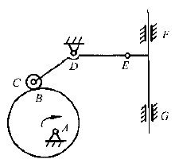
图2
2、图3所示为两块金属板用两颗M12（小径为10.106mm）的普通螺栓连接。若接合面的摩擦系数为0.3，螺栓材料的屈服应力为240MPa, 安全系数为3, 防滑系数为1.2，求此连接能承受的横向载荷F。
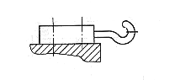
F
图3
3、图4所示轮系中各轮齿数，，，，，，求传动比。

图4
4、图5所示轴承装置，采用一对7312AC轴承，试求：1）轴承所受轴向载荷$F_{a1}$ 和$F_{a2}$各为多少？（6分）2）轴承所受当量动载荷$P_{1}$和$P_{2}$各为多少？（2分） 3）哪个轴承先破坏？（2分）

Ⅰ
Ⅱ
图5

轴承派生轴向力的计算公式$F_{d}=0\text{.}\text{68}F_{r}$，
判断系数$e=0\text{.}\text{68}$，载荷系数$f_{P}=1$
$$\frac{F_{a}}{F_{r}}≤e$$ |  | $$\frac{F_{a}}{F_{r}}>e$$
X | Y | X | Y
1 | 0 | 0．41 | 0．87
六、作图题（共2小题，每小题15分，共30分）
1、（15分）图6所示为二级圆锥-蜗杆蜗轮传动，已知主动轮1的转向，试：
1）在图上直接标出其余各轮的转向（3分）
2）分析各个齿轮在啮合点的受力（12分）
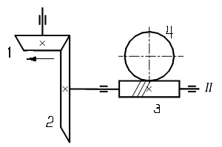
图6
2、（15分）找出图7中轴系结构设计中的错误或不合理的地方，给出正确的修改意见及修改图。（找出5处即可。每找出一处，修改正确3分）
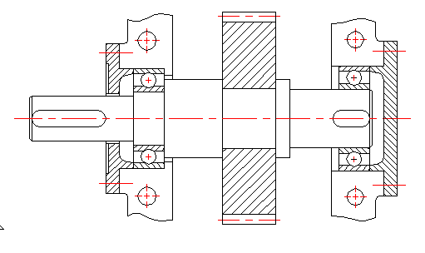
图7

